VERIFICA DELLE COMPETENZE

1. Calcola i costi eseguendo le moltiplicazioni in colonna. Verifica poi i calcoli applicando la proprietà commutativa.
Merce | Costo | Costo di 12 materassi | Costo di 15 materassi
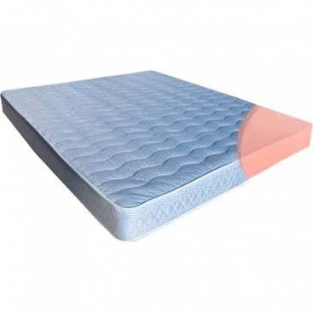 | 149 euro
 |  | Costo di 3 macchine fotografiche | Costo di 11 macchine fotografiche
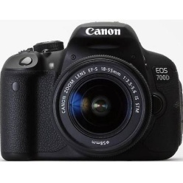 | 585 euro
 |  | Costo di 14 paia di scarpe | Costo di 27 paia di scarpe
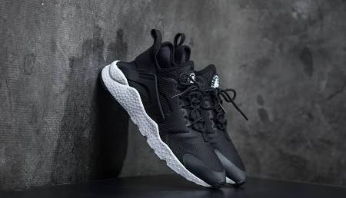 | 93 euro
 |  | Costo di 5 orologi | Costo di 13  orologi
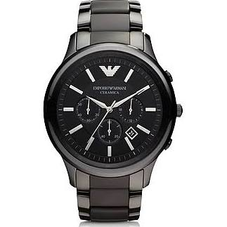 | 489 euro
 |  | Costo della crociera per 3 persone | Costo della crociera per 4 persone
 | 2 156 euro
2. Esegui i calcoli in colonna e completa il crucinumero.

ORIZZONTALI  1. 34 x 49  5. 25 x 8  6. 1 280 x 6  7. 1 049 x 27  9. 32 x 33 | VERTICALI  1. 146 x 7  2. 14 565 x 4  3. 158 x 25  4. 264 x 178  8. 35 x 24

QUESTA ATTIVITA’ E’ STATA:

Competenza matematica  Utilizza le conoscenze matematiche per trovare e giustificare soluzioni a problemi reali. | Traguardi di competenza  L’alunno si muove con sicurezza nel calcolo scritto e mentale con i numeri naturali e sa valutare l’opportunità di ricorrere a una calcolatrice. | LIVELLI RAGGIUNTI  Avanzato  Intermedio  Base  Iniziale

